Приложение

к границам территории памятника природы регионального значения «Кильмезская пойменная дубовая роща»
СХЕМА
границ территории памятника природы регионального значения
«Кильмезская пойменная дубовая роща»
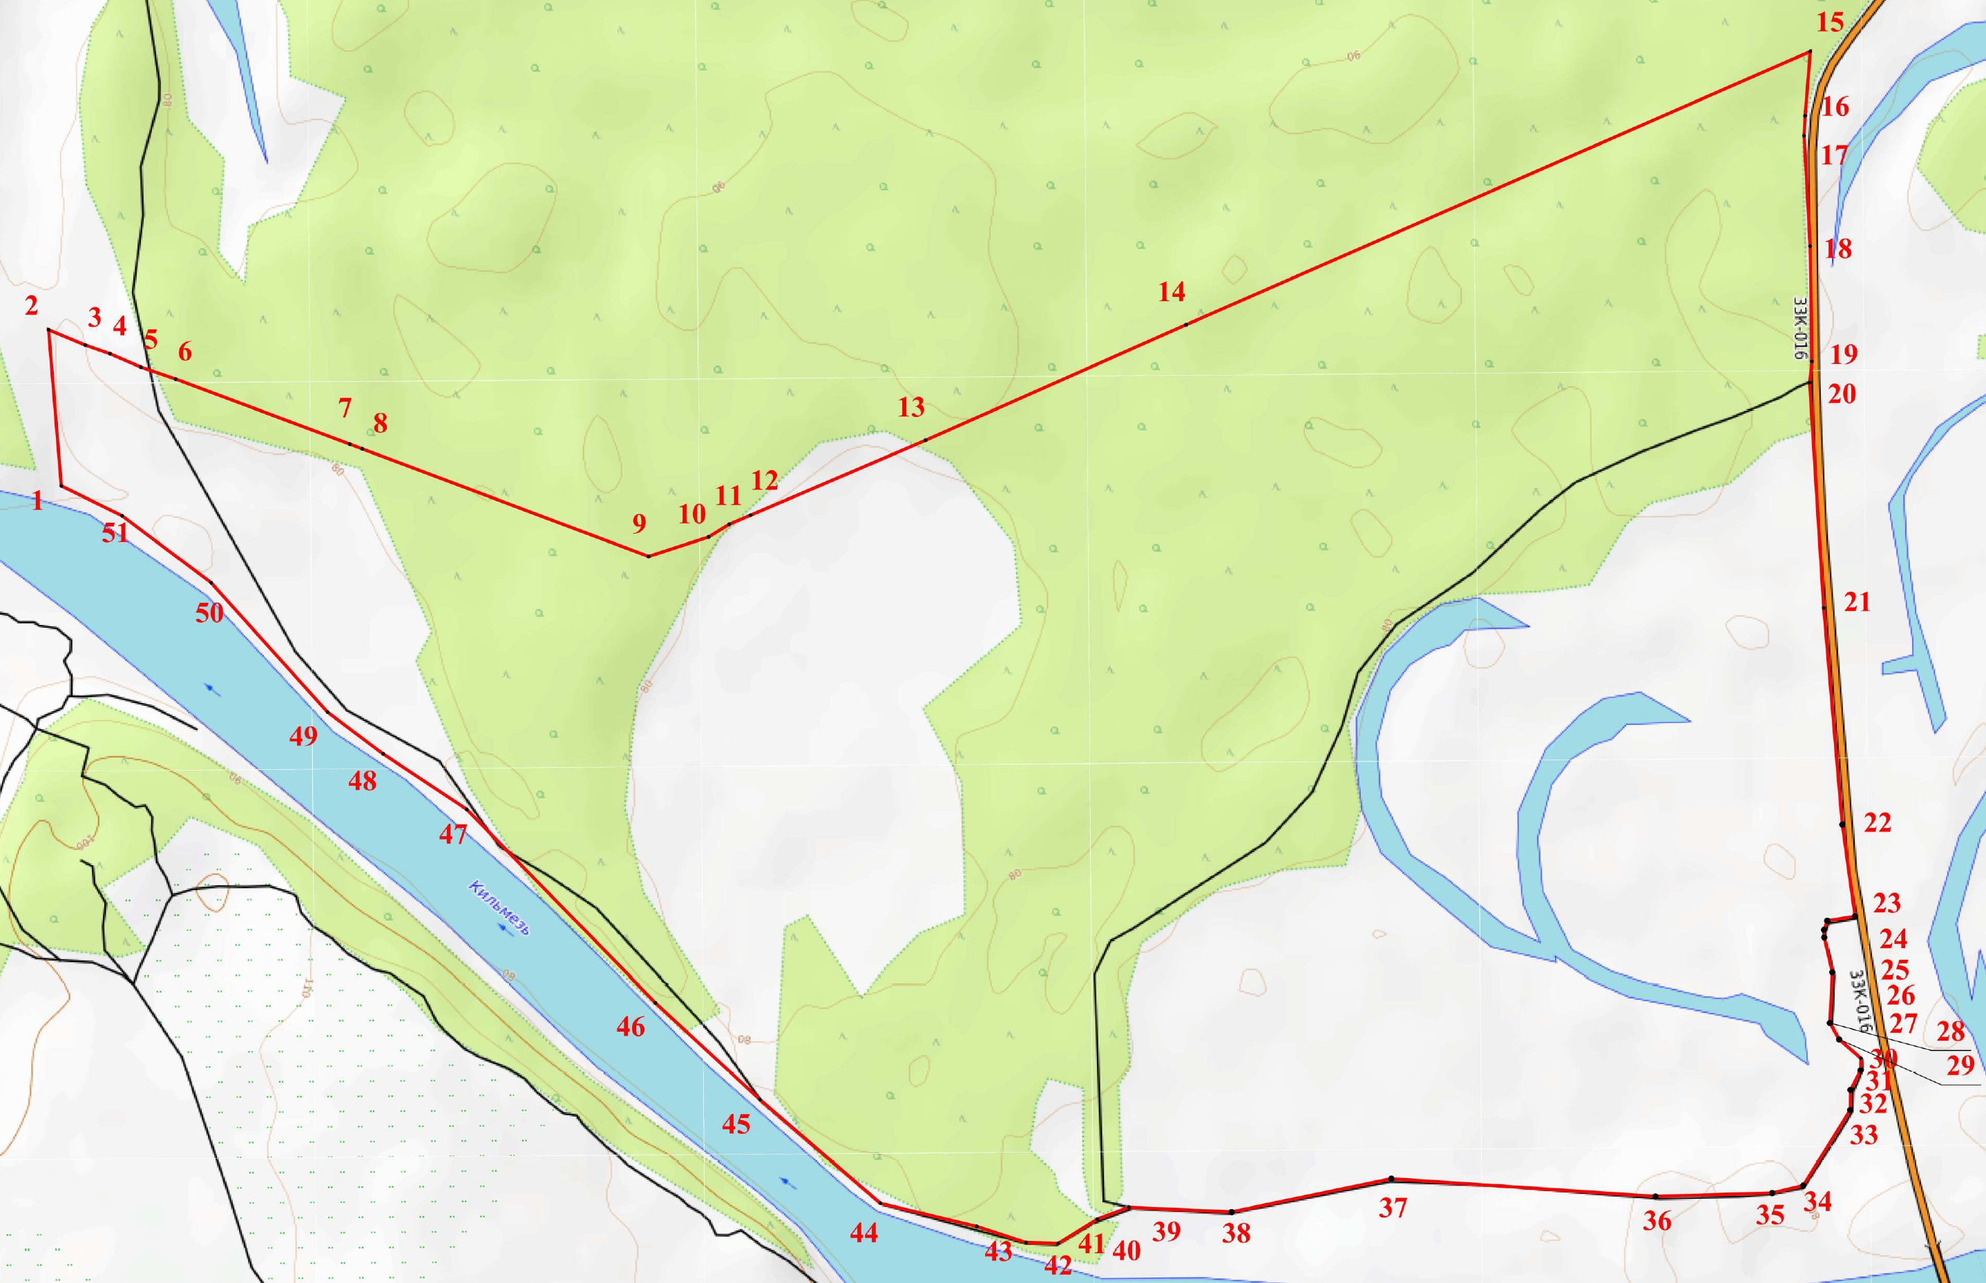

Условные обозначения
 | Границы территории памятника природы регионального значения «Кильмезская пойменная дубовая роща
• 1 | Номер поворотной точки
___________

